МУНИЦИПАЛЬНОЕ БЮДЖЕТНОЕ ДОШКОЛЬНОЕ ОБРАЗОВАТЕЛЬНОЕ УЧРЕЖДЕНИЕ «ДЕТСКИЙ САД № 61 « ФЛАЖОК».

Конспект непосредственной образовательной деятельности в подготовительной группе
ОО « Познавательное развитие»:
Тема: Государственные символы России

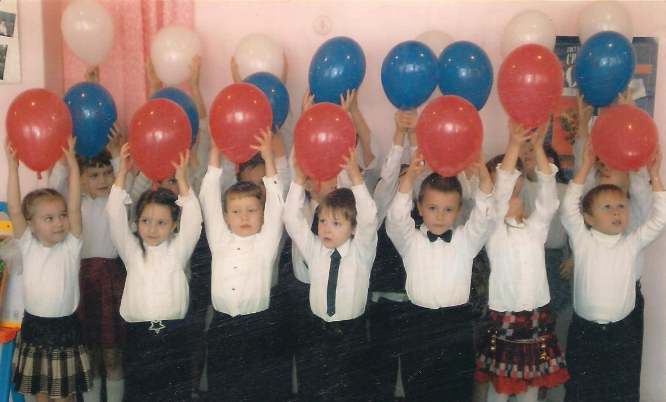

Составила: Попова Л. Н

Программное содержание:
- Воспитание патриотизма, уважительного отношения к гербу и флагу нашей страны.
- Обобщение элементарных представлений об истории происхождения и функциональном назначении герба и флага, о символическом значении цветов и образов.
- Развитие познавательного интереса.
Ход:
Под музыку дети и входят в группу и садятся на стулья. Воспитатель приветствует детей и сообщает что все мы собрались, чтобы поговорить о отличительных знаках, символах нашей страны, родного города, детского сада и группы. Воспитатель: Символы служат не только для того чтобы отличать страны и города, но и для того, чтобы что бы объединять людей. Недавно ребята познакомились с историей возникновения Государственных символов России, узнали много нового и интересного.
- Назовите главный город, в котором мы живем?
Дети: Смоленск. - А как называется страна, в которой мы живем? Дети: Мы живем в стране – Россия.
- Страна наша называется – Россия, а люди живущие в ней? Дети: Россияне.
- А столица нашей страны, какой город? Дети: Столица нашей страны город Москва. Москва город необычный – старинный и большой.
- Ребята, а знаете ли вы стихи о нашей Родине? Дети читают стихи:
1 ребенок: Будь хранима небесами,
О, родимая земля! Под суровыми снегами
Любы мне твои поля
Ты для сердца моего
Драгоценнее всего!
2 ребенок: Вьюги с севера несутся
Жаркий полдень степи жжет; Бесконечной песней льются
По тебе, как сонмы вод,
Ты для сердца моего Драгоценнее всего!
- Наша Родина – большая и красивая страна, у нее славная история, которой мы должны гордиться. Мы знаем, что каждое государство имеет свои отличительные знаки. Что такое символы? Дети: Герб, флаг, гимн.
- Каждый отличительный символ имеет свою историю. Давайте вспомним историю нашего флага. Как назывались первые флаги? Дети: Первые флаги назывались – стяги.
- Для чего они были нужны? Дети: Для того чтобы «стянуть к себе», собирать воинов для защиты своей земли, селения или города. - Из чего делали древние стяги? Дети: Из травы, веток, ткани, конского хвоста окрашенного в яркие цвета, прикрепляли к деревянному шесту.
- Когда –то в старину стяг нужен был для того, чтобы собрать вокруг себя воинов, дружину. А наши стяги могут собрать вокруг себя ребят из нашей группы? Проводится подвижная игра «Соберись у стяга»
- Посмотрите на флаг нашей страны. Какие цвета вы видите? Что обозначает белый цвет?
Дети: Белы цвет – означает чистоту, мир, снег, облака. - Что означает красный цвет? Дети: Отвагу, мужество, огонь, солнце, это – самый красивый и праздничный цвет.
- Что означает синий цвет?
Дети: Верность, правду, реки, моря, небо.
- Почему именно эти цвета используются на флаге России?
Дети: Они говорят о мужестве, верности, правде.
- Цвета Российского флага : белый, синий, красный - издревле почитались на Руси. Это – цвета народных костюмов, цвета столицы нашей Родины – Москвы. Девочки исполняют танец под русскую народную мелодию. - Сейчас вам предстоит выполнить задание по командам. Первой команде нужно найти среди флагов Российский флаг. Вторая команда внимательно рассмотрит гербы стран и найдет Российский герб.
- А теперь послушайте следующие вопросы: - Какого цвета изображен орел на гербе страны?
Дети: Орел изображен золотого цвета
- Что означает золотой цвет? Дети: Это цвет солнца.
- Почему орел двуглавый? Дети: Две птицы, близко летящие друг другу.
- Кто еще изображен на гербе? Дети: Всадник, побеждающий змея, дракона. - На гербе, какого города изображен всадник, поражающий копьем змея? Дети: На гербе столицы нашей Родины – Москве.
- В песнях и стихах о Родине, говорится о любви к родной земле, о красоте ее природы. Любовь к своему отечеству можно высказать тихо, но очень проникновенно, как это сделал поэт Василий Казанцев. Дети читают стихи:
Это травы свистят?
Или листья шумят?
Или мелкие крылья шуршат?
То не травы свистят. И не листья шумят. И не мелки крылья шумя.
Это птица звенит. Это ветер поет, прилетевший из дальних болот.
Это меленький – меленький дождик идет.
Это родина тихо зовет.
- А теперь послушайте заключительные вопросы: - Для чего нужен стране флаг?
Дети: Отличать, документы, монеты, корабли, самолеты своей страны.
- Где мы можем увидеть изображение Государственного герба?
Дети: На монетах, документах и т. д.
- Где мы можем увидеть Российский флаг?
Дети: Над Московским кремлем, над государственными учреждениями и т. д.
- Флаг и герб являются символами единства страны, символом дружбы людей, живущих в нашей стране. И вы придумали эмблемы и флажки своей группы, всего детского сада. Воспитатель подходит к зрителям.
- Наши гости внимательно слушали ответы и следили за выступление. Теперь мы их попросим поучаствовать в викторине и ответить на несколько вопросов. Какие вы знаете отличительные символы государства, кроме флага и герба (гимн) - Назовите синонимы к слову флаг? (знамя, штандарт, стяга) - Что означает изображение всадника на гербе? (Победа добра над злом)
- Как называется монета, на которой изображен всадник? (копейка – копье всадника дало название монете – копейка)
- Благодарю наших ребят и гостей за участие в викторине.
Дети читают стихи:
Привет Россия – родина моя
Как под твоей мне радостно листвою!
И пенья нет, но слышу я Незримых певчих пенье хоровое…
Как будто ветер гнал меня по ней,
По всей земле, по селам по столицам!
Я сильным бы, но ветер был сильней.
И я нигде не мог остановиться.

